Domácí vzdělávání – 3. B / Mgr. Slabochová
Týden 2. - 6. listopadu
5. ročník
Český jazyk
- Denně napíše jednu větu do deníku. Na konci týdne nakreslí obrázek.
- Každý den přečte kousek v čítance str. 14-15 Zářivá, Gumování, Chladivá, Řazení, Rozbalík
- Spodoba znělosti - přepíše vždy nějaké cvičení str. 17 - str. 37, dle vašeho uvážení, je může vypracovat například jen ústně, nebo slabě tužkou či gumovacím perem přímo do učebnice.
Matematika
- Denně vypočítá 20 příkladů na sčítání a odčítání v oboru do 1000.
- Denně porovná 20 čísel v oboru do 1000, tato čísla hlasitě čte.
- Pracuje s číselnou řadou do 1000, píše diktát, určuje počet tisíců, stovek, desítek a jednotek.
- Určuje geometrické tvary a tělesa v domácnosti.

4. ročník
Český jazyk
Jiřík
- Každý třetí den napíše stránku v písance.
- Každý den přečte krátký text v čítance str. 13 Obrázek, str. 13 Sluníčko, str. 14 Matěj, str. 14 Máma, str. 14 Táta.
- Opakuje si pojmenování druhů vět: Na konci věty oznamovací píšeme tečku. Na konci věty tázací píšeme otazník. Na konci věty rozkazovací píšeme vykřičník. V souvislosti s učivem určování druhů vět, se prosím inspirujte na str. 25 v učebnici českého jazyka. Přepište prosím jednotlivé věty, ať je Jiřík čte, vysvětluje jejich význam, pojmenuje je a stejně tak znaménko na konci věty. Osobně vnímám tento proces jako součást Logopedie.
- Bude-li si jistý v určování druhů vět, vypracuje cv. 6 str. 25 v učebnici českého jazyka. Doplní znaménka a cvičení přepíše do sešitu.
Marcelek
1. Každý den napíše do deníčku jednu větu.
2. Vypracuje přiložený pracovní list.

3. Píše diktát krátkých vět:
Maminka vaří oběd.
Tatínek spravuje auto.
Brácha hraje na klavír.
Marcel kreslí obrázek.

4. Denně přečte kousek textu v bílých deskách, velká tiskací písmena.
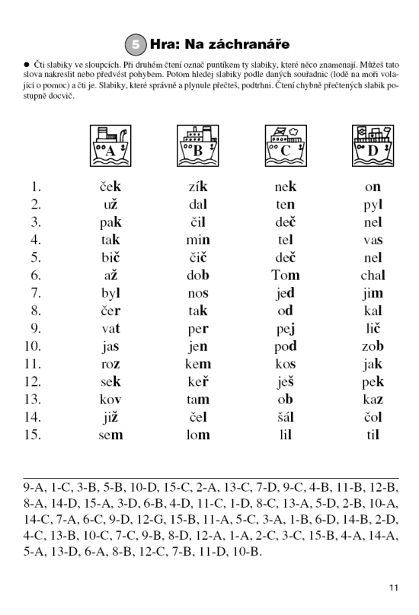

Matematika
Jiřík
- Denně spočítá 20 příkladů na sčítání a odčítání čísel v oboru do 100.
- Denně porovná 20 čísel v oboru do 100, při porovnávání, čísla čte hlasitě.
- Píše diktát čísel v oboru do 100.
- Určuje geometrické tvary a tělesa v domácnosti.
Marcelek
1. Sčítá a odčítá do 10, Sčítá do 20 příklady typu 10+3,10+5,10+8 apod.
2. Píše čísla od 0 do 20, řadí, porovnává, čte.
3. Určuje geometrické tvary.

3. ročník
Český jazyk
Maruška
- Každý třetí den napíše stránku v písance.
- Denně čte krátký text v čítance str. 17 Čmelák a včely, str. 18 Přátelé, str. 18 To je paleček, str. 20 Klára a skála, str. 20 Gazela
- Denně nepíše jednu větu do deníčku, kromě dne kdy píše písanku.
- Vypracuje cvičení 4 str. 16 v čítance (může doplnit tužkou přímo do čítanky.
Kačenka
1. Čte a píše dosud naučená písmena.
2. Vyskládá diktát slabik a krátkých slov: MÁMA, EMA, ELA, TÁTA.
3. Může zkusit větu MÁMA MÁ EMU.
4. Určí počáteční písmeno těchto slov:
AUTO, ANANAS, ANIČKA,
EMA, ESO, EMENTÁL,
IVAN, IGLÚ, INKOUST
OKO, OTA, OLA,
UMYVADLO, UCHO, ULITA.
Matematika
Maruška
1. Nadále procvičuje sčítání a odčítání v oboru do 20, potřebuj-li, užije číselnou osu, nebo názor (pastelky, fixy apod.). Pracuje s učebnicí, píše do sešitu na distanční výuku, nebo na matematiku.
2. Určuje geometrické tvary.
3. Porovnává a rozkládá číslovky v oboru do 20.

Kačenka
1. Řadí čísla 1-5, jmenuje je, vyskládá je dle diktátu, přiřadí k daným číslům správné množství.
2. Píše již naučená čísla.
3. Sčítá do 3.
4. Určuje geometrické tvary, například v domácnosti, ať je to zábavné.
2. ročník
Český jazyk
1. Deníček, týdně.
2. Čte dosud naučené, seznamuje se s novým písmenem, dle slabikáře.
3. Píše diktát krátkých slov - užije sešit na český jazyk:
MÁMA, EMA, OLA, ELA, TÁTA, TOM, MOTÁ, MELE, METE.
4. Píše psacím písmem jednotlivá, již naučená písmena.
Určí počáteční písmeno těchto slov: (slova prosím říkejte na přeskáčku)
ananas, auto, avokádo, album, Anička,
ementál, emu, eskymák, eso, Ela,
Ivan, iglú, inkoust, ibišek, Ilona,
Ota, ovoce, olej, okno, oko,
umyvadlo, ulita, ucho, učitelka, utěrka.
Matematika
1. Nadále sčítá do 5, procvičuje odčítání od čísla 5. Pokud uvidíte, že si je jistá, přidejte odčítání od čísla 4.
2. Zaměřte se na matematickou představu množství do 5, ať nemusí Mirinka odpočítávat. Už jsme to řešili na jaře, nejlépe při hrách s kostkou.
3. Zkuste porovnávat množství, zatím probíhá tak, že větší číslo napíšu větší, aby Mirinka zatím jen mohla říci tři je větší než jedna.

